|  |  |
| --- | --- |
|  | **ĐỀ THI HỌC SINH GIỎI TRƯỜNG THCS GIẢNG VÕ VÒNG II**  **NĂM HỌC 2021-2022. MÔN TOÁN 9** |

**Bài 1. (5,0 điểm)**

1. a) Cho các số thực  khác  thỏa mãn  và . Tính giá trị của biểu thức .

b) Cho các số hữu tỉ  đôi một khác nhau. Chứng minh rằng giá trị của biểu thức sau là số hữu tỉ .

2) Giải phương trình: .

**Bài 2. ( 5 điểm )**

1) Chứng minh rằng với mọi số nguyên thì số  không chia hết cho .

2) Tìm tất cả các cặp số nguyên thỏa mãn: .

#### **Bài 3. ( 3,0 điểm)**

1) Với các số thực  thỏa mãn , tìm giá trị nhỏ nhất của biểu thức:

2) Cho các số thực không âm thỏa mãn . Chứng minh rằng:

#### .

**Bài 4 ( 6 điểm )**

Cho tam giác có đường tròn nội tiếp  tiếp xúc với cạnh  và  theo thứ tự tại các điểm . Các tia cắt đường thẳng  theo thứ tự tại các điểm .

1) Giả sử , tính  theo .

2) Chứng minh các điểm  cùng thuộc một đường tròn.

3) Đường thẳng  cắt đường thẳng tại điểm . Gọi điểm  là chân đường vuông góc hạ từ điểm  xuống cạnh . Tìm điều kiện của tam giác để ba điểm  thẳng hàng.

#### **Bài 5. ( 1,0 điểm)**

Trong mặt phẳng cho  điểm sao cho với điểm bất kì trong các điểm đó luôn có hai điểm mà khoảng cách giữa chúng nhỏ hơn . Chứng minh rằng tồn tại một đường tròn có bán kính bằng  chứa trong nó ít nhất  điểm trong  điểm đã cho.

**🙢HẾT🙠**

**HƯỚNG DẪN GIẢI**

**Bài 1. (5,0 điểm)**

1. a) Cho các số thực  khác  thỏa mãn  và . Tính giá trị của biểu thức .

b) Cho các số hữu tỉ  đôi một khác nhau . Chứng minh rằng giá trị của biểu thức sau là số hữu tỉ 

2) Giải phương trình: 

**Lời giải**

1) a) Ta có  ( vì  khác )

Lại có 





Vậy 

b) Đặt 











Vì  là các số hữu tỉ đôi một khác nhau nên  là các số hữu tỉ.

Vậy giá trị của biểu thức  là số hữu tỉ.

2) ĐK: 

Đặt 

Khi đó 















( vì )

+) Vơi ( tm)

+) Vơi (tm)

Vậy .

**Bài 2. ( 5 điểm )**

1) Chứng minh rằng với mọi số nguyên thì số  không chia hết cho .

2) Tìm tất cả các cặp số nguyên thỏa mãn: .

**Lời giải**

1) 

Với  thì  không chia hết cho 3 nên cũng không chia hết cho 9

Với  thì 

 không chia hết cho 9

Với  thì 

 không chia hết cho 3 nên  không chia hết cho 9

Vậy với mọi số nguyên  thì  không chia hết cho 

2) 

 



Do đó 

 thì  ( loại )

 thì  không có 

 thì  không có 

 thì 

 thì 

Vậy .

#### **Bài 3. ( 3,0 điểm)**

1) Với các số thực  thỏa mãn , tìm giá trị nhỏ nhất của biểu thức:.

2) Cho các số thực không âm thỏa mãn . Chứng minh rằng:

.

Lời giải

1) Ta có 



Vậy giá trị nhỏ nhất của biểu thức là 

Dấu “=” xảy ra khi .

2) Áp dụng bất đẳng thức Cô-si cho 2; 3 số không âm ta có:

+) 





+) 



















Lại có



CM tương tự ta có : 







Từ (2) và (3) ta có 

Từ (1) và (4) ta có



Dấu “=” xảy ra .

**Bài 4. ( 6 điểm )**

Cho tam giác có đường tròn nội tiếp  tiếp xúc với cạnh  và  theo thứ tự tại các điểm . Các tia cắt đường thẳng  theo thứ tự tại các điểm .

1) Giả sử , tính  theo 

2) Chứng minh các điểm  cùng thuộc một đường tròn

3) Đường thẳng  cắt đường thẳng tại điểm . Gọi điểm là chân đường vuông góc hạ từ điểm  xuống cạnh . Tìm điều kiện của tam giác để ba điểm  thẳng hàng.



a)  ( góc ngoài tam giác )



b)  ( hai góc kề bù )

 cân tại  



Do đó   là tứ giác nội tiếp

 Bốn điểm  cùng thuộc một đường tròn

c) Tứ giác  nội tiếp  

Chứng minh tương tự thì nội tiếp  

Do đó: là trực tâm của  

Để  thẳng hàng 

  thẳng hàng 

  thẳng hàng

  cân tại 

#### **Bài 5. ( 1,0 điểm)**

Trong mặt phẳng cho  điểm sao cho với điểm bất kì trong các điểm đó luôn có hai điểm mà khoảng cách giữa chúng nhỏ hơn . Chứng minh rằng tồn tại một đường tròn có bán kính bằng  chứa trong nó ít nhất  điểm trong  điểm đã cho.

Lời giải

Gọi là một trong  điểm đã cho. Vẽ đường tròn , nếu các điểm còn lại nằm trong hình tròn thì bài toán đã được giải .

Xét điểm nằm ngoài hình tròn , ta có , vẽ đường tròn  thì các điểm còn lại nằm trong hai đường tròn  và . Thật vậy, giả sử có một điểm nằm ngoài hai đường tròn trên thì ta có . Như vậy có ( mâu thuẫn giả thiết).

Ta có  điểm đã cho nằm trong hai đường tròn  và  thì theo nguyên lý Đi- rich-lê tồn tại một đường tròn có bán kính bằng  chứa trong nó ít nhất  điểm trong  điểm đã cho.

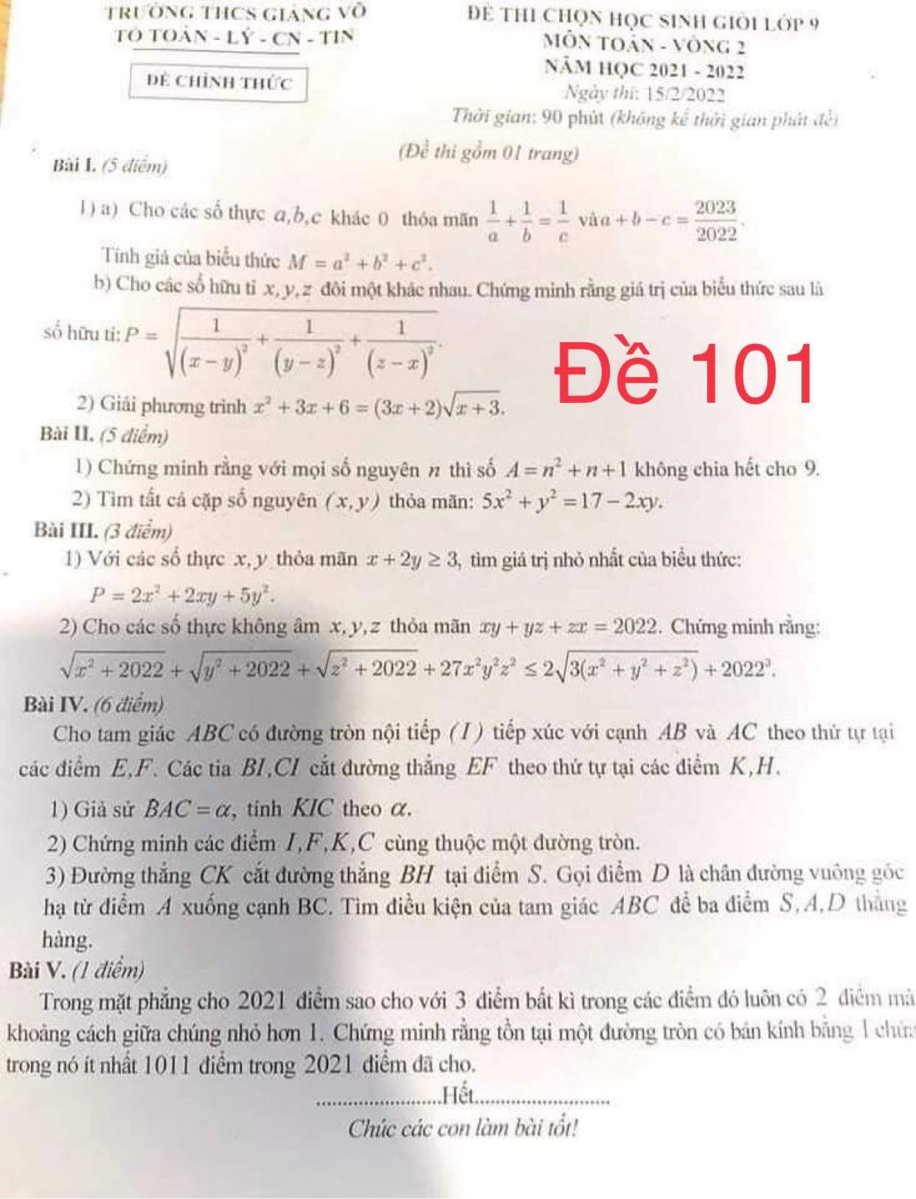Tài liệu được chia sẻ bởi Website VnTeach.Com

https://www.vnteach.com